Dion Rodie

Samenvatting

Hier komt een samenvatting van de functionele test en hoe de website eruit komt te zien.

Functionele Test

Gemaakt door groep 3

Inhoud

1. Documentatie 2

2. Website 2

2.1 Kleurenschema 2

2.2 Lettertypes…………………………………………………………………………………………………………………………………….3

2.3 functionele test……………………………………………………………………………………….3

# 1. Documentatie

Voor de documenten die gemaakt worden gaat er van de volgende dingen gebruikt gemaakt worden in deze volgorde:

1. Voorblad (Zoals hier boven te zien is);
2. Inhoudsopgave;
3. Het goed gebruik maken van KOP 1 KOP 2 KOP 3 is dus er belangrijk;
4. Alle tekst wordt geschreven in Times new Roman;
5. De grootte van het lettertype is 11;
6. De kleur van het lettertype is zwart en de kleur van de koppen is standaard;

# 2. Website

Voor de website die gemaakt wordt gaan we gebruik maken van de volgende kleurenschema’s en lettertypes en groottes.

## 2.1 Kleurenschema

Voor de huisstijl van de website kiezen wij voor een rustige omgeving met het gebruik van deze kleuren.



<http://paletton.com/palette.php?uid=1000u0k1xmQ0jE90Ssd2-i14vd3>

Dit zijn namelijk kleuren die veel rust uitstralen en dat is wel zo gebruiksvriendelijk.

## 2.2 Lettertypes

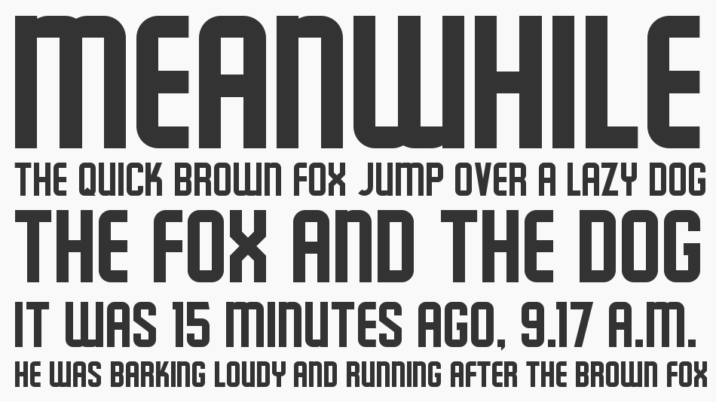Het lettertype dat we gaan gebruiken is Schluber.

Voor de H1 gebruiken we de grootte 50px;  
Voor de H2 gebruiken we de grootte 25px;  
Voor de H3 gebruiken we de grootte 20px;  
Voor de H4 gebruiken we de grootte 15px;  
Voor de H5 gebruiken we de grootte 10px;

De p’s krijgen ook 10px grootte

2.3 Functionele Test

|  |  |  |
| --- | --- | --- |
| Vragenlijst | Ja | Nee |
| Kan er worden ingelogd? |  |  |
| Kunnen er CVS bestanden worden gedownload? |  |  |
| Worden het aantal teams , spelers , poules en matches weergegeven |  |  |
| Kunnen er teams worden aangemaakt? |  |  |
| Worden deze(teams) ook vertoond na aanmaken? |  |  |
| Kunnen ze(teams) dan vervolgens ook worden aangepast? En verwijderd? |  |  |
| Kunnen er spelers worden aangemaakt? |  |  |
| Worden deze(spelers) ook vertoond na aanmaken? |  |  |
| Kunnen ze(spelers) dan vervolgens ook worden aangepast? En verwijderd? |  |  |
| Kan je alleen bestaande teams gebruiken? |  |  |
| Kun je een wedstrijd schema maken als hoofd-admin? |  |  |
| Kun je de matches verwijderen als hoofd-admin? |  |  |
| Kun je er geen verwijderen als je geen hoofd-admin rechten hebt? |  |  |
| Kun je er geen genereren als je geen hoofd-admin rechten hebt? |  |  |
| Kun je geen matches als er al een gespeeld is? |  |  |
| Worden alle ongespeelde matches weergeven? |  |  |
| Worden alle gespeelde matches weergeven met hun score? |  |  |
| Worden de poules overzichten weergeven? |  |  |
| Worden de topscoordes weergeven? |  |  |
| Kan een hoofd-admin een gebruiker toevoegen? |  |  |
| Kan je als geen hoofd-admin geen gebruiker toevoegen? |  |  |
| Kun je als geen hoofd-admin niet de gebruikers tab zien? |  |  |
| Kan je als hoofd-admin gebruikers aanpassen of verwijderen? |  |  |
| Kun je uitloggen? |  |  |